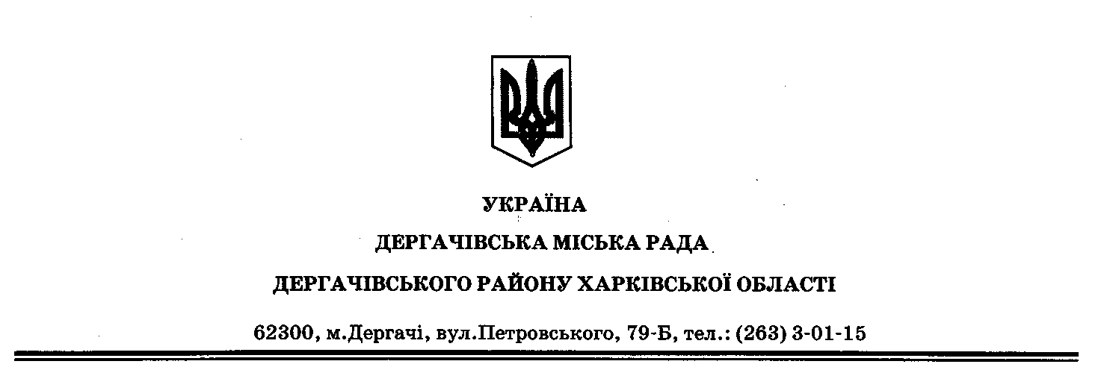

Протокол № 4
позачергової сесії ІV за порядковим номером
Дергачівської міської ради VІІ скликання

16 грудня 2015 рік
Всього обрано депутатів – 26 чол.
Присутні на сесії:
міський голова
депутати Дергачівської міської ради – 18 чол.
Запрошені – 2 особи
Відсутні на сесії – 8 депутатів Дергачівської міської ради.

СЛУХАЛИ: Лисицького О.В., Дергачівського міського голову з інформацією:
відповідно до Закону України «Про місцеве самоврядування в Україні» сесія є повноважною, якщо в її пленарному засіданні бере участь більше половини депутатів від загального складу ради. Кворум на даній сесії є (лист реєстрації додається). Пленарне засідання позачергової сесії ІV за порядковим номером міської ради VІІ скликання розпочинає роботу.
Оголосив хвилину мовчання в пам’ять про передчасно померлого депутата міської ради Крижного С.Г.
ВІДБУЛАСЯ ХВИЛИНА МОВЧАННЯ
Далі проінформував про проект порядку денного, який включає в себе одне питання щодо розподілу субвенції з районного бюджету на благоустрій м.Дергачі, яке підлягає невідкладному обговоренню та прийняттю рішення. Виніс проект порядку денного на голосування.
ГОЛОСУВАЛИ:«за» - 19 «проти» - 0 «утримались» - 0
ВИРІШИЛИ: Рішення міської ради «Про затвердження порядку денного позачергової сесії IV за порядковим номером Дергачівської міської ради VІІ скликання», прийнято, додається №1.

СЛУХАЛИ: Лисицького О.В., Дергачівського міського голову, з інформацією питання порядку денного №2 внесення змін до рішення LХVІІІ сесії міської ради VІІ скликання від 23 січня 2015 року «Про міський бюджет на 2015 рік» (зі змінами). Зазначив, що проект рішення розроблений з метою ефективного використання коштів загального та спеціального фондів міського бюджету та пріоритетного спрямування бюджетних коштів. Надав слово Мірошніковій Р.В.
ВИСТУПИЛИ: Мірошнікова Р.В., заступник голови постійної комісії з питань планування, бюджету та фінансів, з інформацією про внесення змін до рішення LХVІІІ сесії міської ради VІ скликання від 23 січня 2015 року «Про міський бюджет на 2015 рік» (зі змінами). Ознайомила з пояснювальною запискою до проекту, рекомендацією комісії. Запропонувала проголосувати за даний проект.
ГОЛОСУВАЛИ:«за» - 19 «проти» - 0 «утримались» - 0
ВИРІШИЛИ: Рішення міської ради «Про внесення змін до рішення LХVІІІ сесії міської ради VІІ скликання від 23 січня 2015 року «Про міський бюджет на 2015 рік» (зі змінами)», прийнято, додається №2.

СЛУХАЛИ: Лисицького О.В., Дергачівського міського голову, який доповів, що питання порядку денного всі розглянуті.
У РІЗНОМУ СЛУХАЛИ: Лисицького О.В., Дергачівського міського голову, який інформував про проведення другої чергової сесії V за порядковим номером 23 грудня 2015 року, а зв’язку з цим необхідність проведення засідань комісій.
У РІЗНОМУ СЛУХАЛИ: Бондаренко К.І., секретар ради, яка запропонувала визначити днем засідань комісій 17.12.2015р. та зібратися о 15.00 год. Раді голів разом з комісією з політико правових питань, депутатської діяльності та місцевого самоврядування;
о 16.00 год.- комісії з з гуманітарних питань, охорони здоров’я, соціального захисту населення, забезпечення громадського порядку;
о 16.30.год. – комісії з питань промисловості, транспорту, зв’язку, розвитку підприємницької діяльності, побутового обслуговування населення;
о 17.00 год.-комісії з питань аграрної політики, будівництва, житлово-комунального господарства та екології;
щодо засідання комісії з питань планування, бюджету та фінансів, зібратися 22.12.2015 року о 16.00 год. з метою залучення всіх питань, що розглядаються як негайні та невідкладні про надання матеріальних допомог громадянам.
ІНФОРМАЦІЮ ВЗЯТО ДЕПУТАТАМИ ДО ВІДОМА

СЛУХАЛИ: Лисицького О.В., Дергачівського міського голову, який оголосив сесію закритою.

Дергачівський міський голова О. В. Лисицький

